【猎杀黑马】
恭喜大家现在领取到了【三浪猎杀黑马】这一套组合系列指标和配套的战法了！
首先先跟大家简单介绍一下这套指标的主图指标【猎杀黑马】！

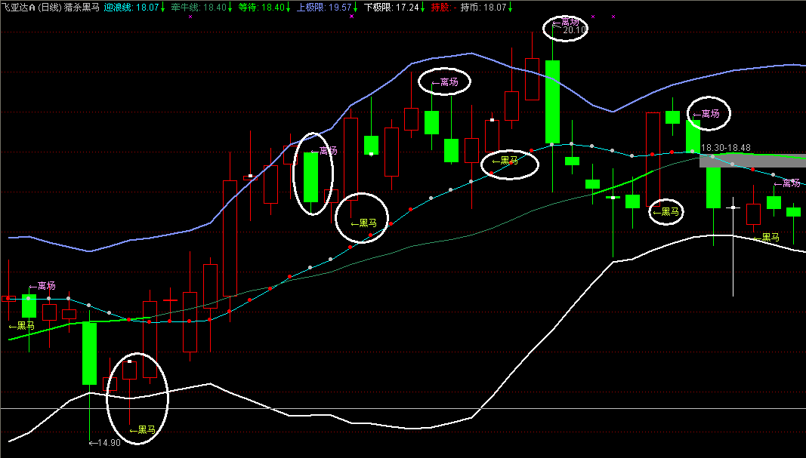

【猎杀黑马指标的组成】
猎杀黑马是由：两个明确地提示点【买点（黑马）以及卖点（离场）】、迎浪线、牵牛线、等待线以及上下极限线！
【猎杀黑马指标的用途】
它的主要作用是用于把握住买卖的时机以短线操作，快速获利为主，适合喜爱做T的股友
【猎杀黑马指标的简单用法】
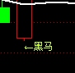买入 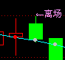卖出
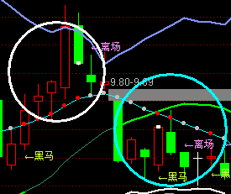踩上迎浪线证明但是股价平稳，跌破迎浪线股价处于弱势
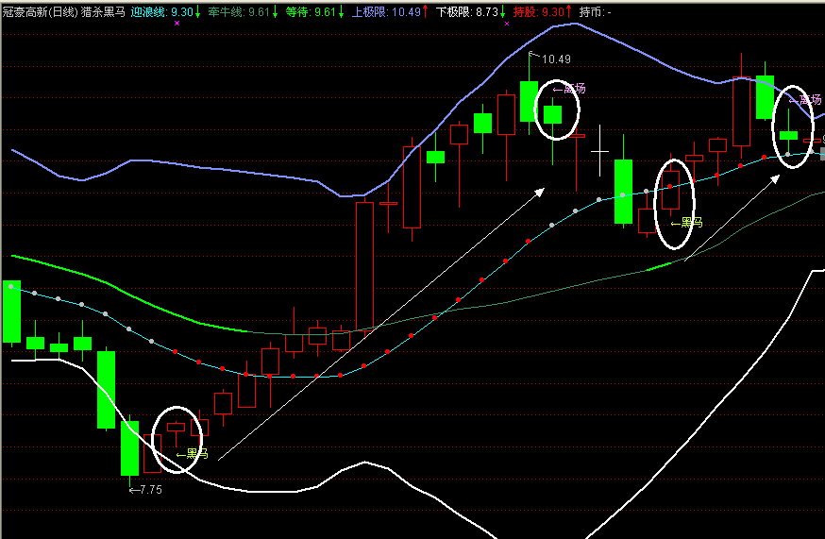
猎杀黑马:使用方法：
当股价接触下极线，股价在底部区域，证明股价开始超跌，然后等待黑马出现；
当股价接触上极线，股价在顶部区域，证明股价处于超涨阶段，等待离场提示；
当股价上涨时上穿迎浪线，证明期间其股价处于一个持续上涨的阶段，因此放心持有股票；
当股价处于震荡行情，股价跌破迎浪线，同时有离场提示，建议立即减仓！
当出现黑马买入信号，放心杀入，证明其股价已经处于相对低位，买入之后短期内能有一段上涨行情；
当出现离场卖出信号，立即减仓，证明其股价处于变盘阶段，及时止损为妙；

【实战分析】
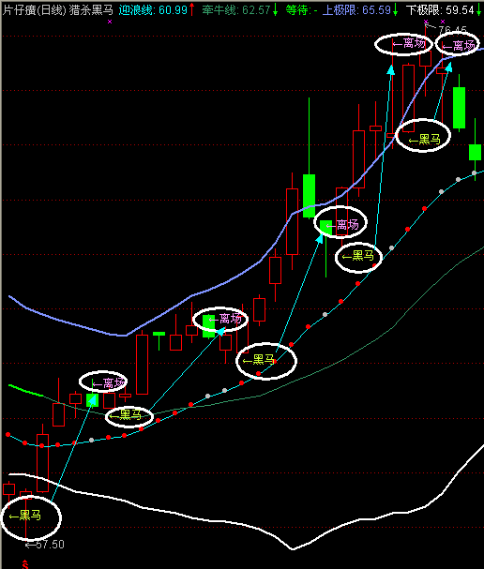

600436咱们使用猎杀黑马的指标来看一下，其股价完全处于下极线的下方，证明这只股票已经处于超跌状态，但是同时出现黑马标志，随即买入！在29号回踩牵牛线，出现离场信号，立即卖出！30号再次出现买入信号，再次杀进，7月7号股价接触上极线，隔天出现卖出信号！短暂回调！截止到7月28号，猎杀黑马总共提示买入5次买卖，共盈利22%振幅达到30%！

